5696 dj 1 5 dicembre 2018 / 180.17

Signor
Cleto Ferrari
Deputato al Gran Consiglio

Interrogazione 9 ottobre 2017 n. 180.17
Una media di 40 gesti estremi all’anno e un picco di 10 in un mese non possono che richiamarci alle nostre responsabilità

Signor deputato,

ci riferiamo alla sua interrogazione citata a margine, presentata in un periodo in cui alcuni casi hanno avuto eco anche a livello pubblico e mediatico. Prima di entrare nel merito delle singole domande vorremmo esprimere alcune considerazioni rispetto ai dati citati e alla delicatezza del tema in oggetto.

I dati forniti dalla Polizia attestano che durante il periodo 1991-2017 il numero assoluto annuo varia da un minimo di 31 a un massimo di 57. L’andamento del numero dei suicidi in Ticino negli ultimi 10 anni (2008-2017) mostra un valore medio di 39.8 suicidi l’anno, mentre la media osservata nei 10 anni precedenti (1998-2007) indicava 46.9 suicidi l’anno. Nel 2017, l’età media delle persone che si sono tolte la vita era di 55.7 anni. Confrontando l’ultimo decennio (2008-2017) a quello precedente (1998-2007) si rileva che la percentuale di suicidi commessi da persone tra i 18 e i 34 anni è diminuita dal 22.2% al 15.3% mentre la percentuale tra i 55 e i 74 anni è aumentata da 28.8% a 35.7%. Per quanto concerne l’anno 2017, a cui si riferisce l’atto parlamentare, sono stati registrati 36 casi (di cui 20 a partire dai 55 anni). Il dato risulta inferiore a quello degli anni precedenti (dai 52 casi del 2013 si è scesi progressivamente ai 36 del 2017). Per il 2018, i dati disponibili a fine ottobre fanno stato di 25 casi.

Il Cantone Ticino presenta un tasso di suicidio significativamente inferiore alla media nazionale e si situa tra i Cantoni con il tasso più basso di suicidi come lo mostrano i dati più recenti dell’Obsan (https://www.obsan.admin.ch/fr/indicateurs/suicide).

2.

2015 Suicides (sans les suicides assistés) selon les cantons: nombre de cas par 100'000 habitants , taux standardisé calculés sur une moyenne quinquennale.
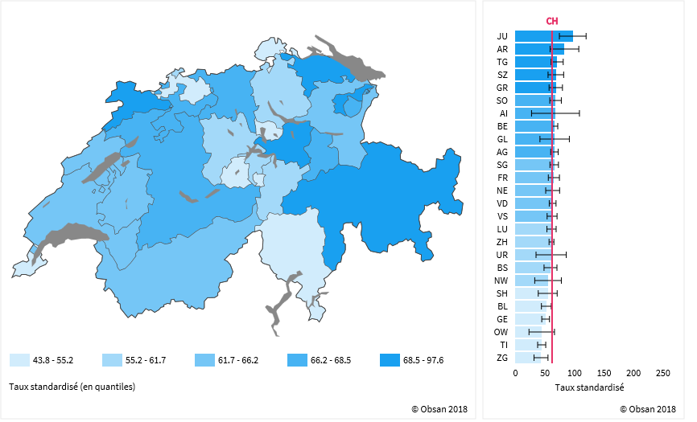

Anche a livello nazionale si assiste ad una tendenza alla diminuzione del tasso di suicidi e ad un tasso più elevato in età avanzata.

2015 Suicides (sans les suicides assistés) evolution: nombre de cas par 100'000 habitants , taux standardisé calculés sur une moyenne quinquennale (ne concerne pas l’analyse selon l'âge).
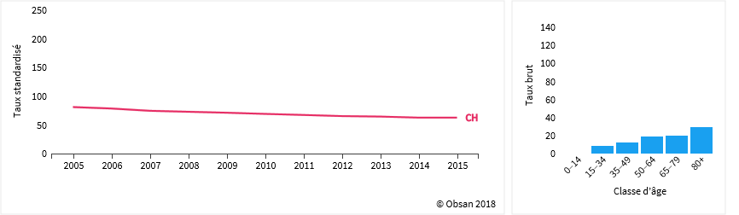

I dati internazionali più recenti indicano che il tasso di suicidio in Svizzera si situa nella media dei paesi europei: utilizzando la stessa base di calcolo per tutti i paesi, risulta infatti che tra il 2012 e il 2014 il tasso di suicidio non assistito in Svizzera è di 11.3 suicidi per 100.000 abitanti, mentre nell’insieme dell’Europa questo tasso è del 11.2.

3.

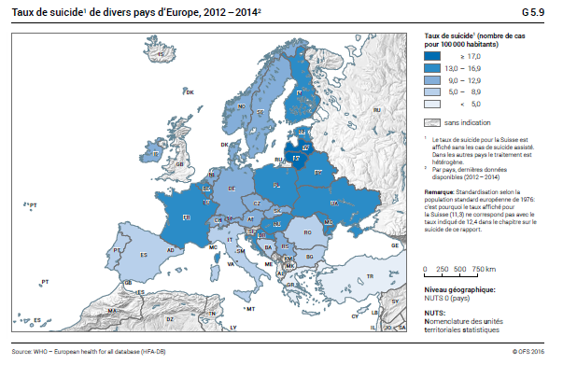

Esposti questi dati di contestualizzazione, ci corre l’obbligo di esprimere l’auspicio che vengano trattati con grande riservatezza. Il fenomeno dei suicidi rappresenta una realtà sensibile e complessa, per la quale non esistono soluzioni semplici, indipendentemente dalle modalità che caratterizzano questi tragici episodi. Le ragioni di questi gesti estremi sono legate a situazioni di profondo disagio personale e sociale, che vanno affrontate in maniera condivisa non soltanto per il tramite dei servizi sociosanitari ma pure dalla comunità e dalle persone vicine a chi attraversa simili momenti di disperazione. Il solo fatto di parlarne rischia di diffondere un atteggiamento giudicante da una parte e di riacutizzare il dolore dall’altra, ma soprattutto il mero fatto di parlarne pubblicamente rischia di innescare un tanto perverso quanto indesiderato rischio di emulazione.

Dopo questa premessa, rispondiamo in maniera congiunta alle domande poste.
- Come si sta affrontando il dramma, con quali misure?
- Si stanno producendo ulteriori sforzi volti a meglio individuare tutti i mezzi possibili da mettere in campo?
- Non è il caso di attivare il più ampio potenziale di "agenti preventivi" che siano docenti, altre categorie o comuni cittadini fornendo loro le necessarie competenze per rendersi ancora più utili, andando proprio a fare emergere i bisognosi di accompagnamento per non lasciarli soli/e?

Nel suo rapporto del 2014 sulla prevenzione del suicidio, l’Organizzazione mondiale della sanità elenca i principali fattori di rischio del suicidio e gli interventi pertinenti possibili ivi relativi.

4.

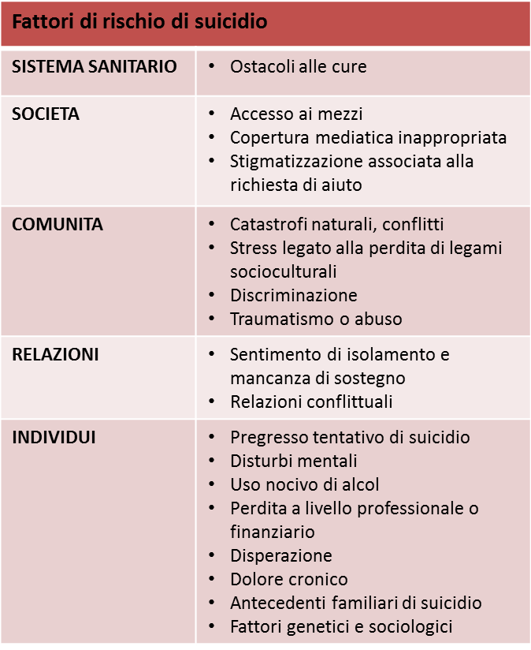
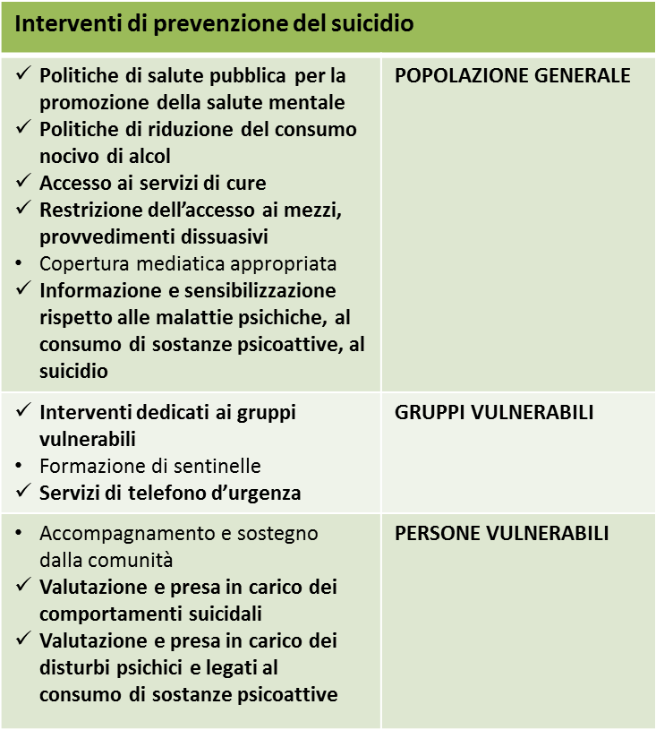

Gli interventi di prevenzione già implementati in Ticino sono evidenziati in grassetto nella tabella precedente e sono rivolti a tutti i gruppi di popolazione citati dall’OMS, mediante attività diversificate, collaborazione e coordinamento tra l’Organizzazione sociopsichiatrica cantonale (OSC) e i vari partner attivi sul territorio, in particolare per quanto concerne la presa in carico delle persone vulnerabili.

Sul piano nazionale, a fine 2016 Confederazione e Cantoni, congiuntamente alla fondazione Promozione Salute Svizzera, hanno elaborato un piano d’azione per la prevenzione del suicidio con 10 obiettivi declinati attraverso 19 misure chiave, illustrandone lo stadio di realizzazione:

5.

Il documento evidenzia che la prevenzione del suicidio è una responsabilità collettiva della società. Nell’attuazione, la Confederazione svolge soprattutto un ruolo di coordinamento e collegamento nonché di elaborazione delle basi conoscitive, mentre i Cantoni sono partner fondamentali per la realizzazione di diversi obiettivi, ad esempio nel sostegno a campagne di promozione della salute mentale o nella garanzia di un’adeguata assistenza sanitaria a persone a rischio.
6.

In Ticino si è operato in passato e sono tuttora in corso su più fronti interventi diversificati coerenti anche con gli obiettivi del citato piano d’azione. Si pensi ad esempio, in ottica di sensibilizzazione della popolazione e di promozione della salute mentale, al progetto di Alleanza contro la depressione o all’avvio della campagna nazionale in occasione della Giornata mondiale della salute, sostenuta da Promozione Salute Svizzera e promossa in collaborazione con i Cantoni latini. Questa campagna si svilupperà sull’arco di 4 anni e si orienterà alle principali fasi della vita, offrendo strumenti per affrontare meglio le sfide e le difficoltà che ognuno può incontrare nel corso della propria esistenza. Uno degli strumenti informativi è il sito internet www.salutepsi.ch, sul quale è possibile trovare informazioni utili sulla salute mentale e aiuto per orientarsi tra le varie offerte e servizi disponibili nel Cantone.

In considerazione di quanto esposto, riteniamo che l’impegno del Cantone nella prevenzione del suicidio sia appropriato e abbia mostrato risultati incoraggianti. Questi risultati indicano la pertinenza degli interventi e la necessità di proseguirli con l’intento di poter prevenire il più possibile anche in futuro queste manifestazioni di estremo disagio.
Preme infine sottolineare il ruolo molto importante dei media, a cui anche il piano d’azione nazionale dedica uno degli obiettivi e attribuisce una specifica funzione nella prevenzione dei suicidi. Purtroppo la copertura mediatica è talvolta poco appropriata, come è stato il caso anche in occasione degli eventi da cui ha tratto origine anche l’atto parlamentare in esame. Ribadiamo che il solo fatto di parlare pubblicamente e fornire informazioni specifiche circa il fenomeno può aver delle conseguenze molto negative su persone che si trovano in momenti di grande difficoltà, con un rischio concreto di imitazione, noto con il nome di effetto Werther. Auspichiamo che questa stessa risposta venga quindi trattata dai media con discrezione, nel rispetto delle raccomandazioni deontologiche in merito.

Il tempo impiegato per l’elaborazione della presente risposta ammonta complessivamente a 8 ore lavorative.

Voglia gradire, signor deputato, l'espressione della nostra stima.

PER IL CONSIGLIO DI STATO

Il Presidente: Il Cancelliere:

Claudio Zali Arnoldo Coduri

Copia:
- Dipartimento della sanità e della socialità (dss-dir@ti.ch);
- Dipartimento delle istituzioni (di-dir@ti.ch);
- Polizia cantonale (polizia@polca.ti.ch);
- Divisione della salute pubblica (dss-dsp@ti.ch);
- Ufficio del medico cantonale (dss-umc@ti.ch);
- Organizzazione sociopsichiatrica cantonale (dss-osc@ti.ch).

Schuler D, et al. La santé psychique en Suisse: monitorage 2016. Neuchâtel: Obsan, 2016. Obsan rapport 72. https://www.obsan.admin.ch/sites/default/files/publications/2017/obsan_72_rapport.pdf
Prévention du suicide: l’état d’urgence mondial. Genève: OMS, 2014. https://www.who.int/mental_health/suicide-prevention/world_report_2014/fr/
Walter E, et al. La prevenzione del suicidio in Svizzera; contesto, necessità di agire e piano d’azione. Berna: Ufficio federale della sanità pubblica, 2016. P. 45. Vedi: https://www.bag.admin.ch/bag/it/home/strategie-und-politik/politische-auftraege-und-aktionsplaene/aktionsplan-suizidpraevention.html
Per saperne di più sulla campagna per la promozione della salute mentale vedi: https://www4.ti.ch/dss/dsp/spvs/progetti/salute-mentale/salutepsi/
L’effetto Werther si riferisce al fenomeno per cui la notizia di un suicidio pubblicata dai mezzi di comunicazione di massa provoca nella società una catena di altri suicidi.

